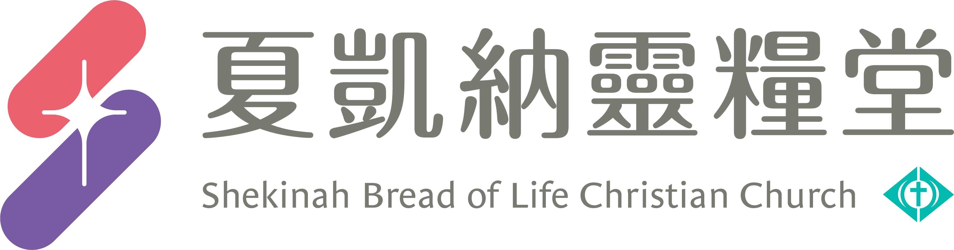
信息主題：這麼做，啟動自己的無限潛力 蘇慎貞 牧師

Ｉ熟習聖經本文：
背經：以弗所書2:10 「我們是上帝的傑作，是在基督耶穌裡創造的，為要叫我們做祂預先安排給我們的美善之事。」-聖經當代譯本修訂版

Ⅱ信息簡述摘要：
我是獨一無二的、我是上帝創造的、我是屬於上帝的、我價值非凡、潛力無窮！

一、我是皇族血統
你是上帝的兒女，上帝按著祂的形像、樣式造你，上帝無限可能的潛力已經放在你裡面，等待有一天被發掘出來！

二、活出皇族尊榮
在基督耶穌裡，活在真理裡面，讓上帝的話叫你成長、茁壯、更新、得勝。
你被耶穌基督的寶血洗凈了，你的錯誤、軟弱，完全無損你在上帝眼中的價值。
你是原創品，你有你獨特的那一份，在基督裡，活出上帝為你量身打造的特質。

三、進入皇族命定
第一個是上帝預先安排，第二個是我們去做美善的事。
上帝要我們在日復一日的日常裡面，順服祂的安排，持續做美善的事。
皇族的命定，就是把耶穌基督這個寶貝，永永遠遠放在生命裡面。

Ⅲ分享討論：
- 皇族血統對你的影響是什麼？
- 如何活出皇族尊榮？分享你如何在基督裡，面對自己的錯誤跟軟弱的經歷。上帝為你量身打造的特質是什麼？你要如何發揮？
- 如何在日復一日的日常裡面，進到你的皇族命定？你是否正在面對挑戰？信息給你什麼提醒，你要如何回應？
- 請分享本週《每日研經釋義》靈修領受。(請選擇本週你最有領受的一篇分享)

信息主題：這麼做，啟動自己的無限潛力 蘇慎貞 牧師

以弗所書2:10
10我們是上帝的傑作，是在基督耶穌裡創造的，為要叫我們做祂預先安排給我們的美善之事。(聖經當代譯本修訂版)

以賽亞書43:1
1……因為我救贖了你，我曾提你的名召你，你是屬我的。

一、我是皇族血統
約翰福音1:12
12凡接待祂的，就是信祂名的人，祂就賜他們權柄，作上帝的兒女。

創世記2:15
15耶和華神將那人安置在伊甸園，使他修理，看守。

禱告詞
上帝，我是祢完美的創造，我是屬於祢的，我的創造獨一無二，我是祢的原創品，我的出生、形象、特質、經歷，絕無僅有，都是祢量身打造。祢已經把皇族的血統、DNA注入我的生命。

我裡面有祢的智慧、能力、美善、慈愛，祢將啟動我裡面一切的潛力，無可限制的爆發力，實現祢在我身上的皇族命定！

上帝，我是祢的兒女，也許我沒有好的環境，也許別人對我不好，但是這些都不能攔阻我，我已經擁有皇族血統、皇族DNA！

上帝，祢已經把完成祢計劃的一切能力、才幹、恩賜特質賜給我了，我將以皇族的身分活著，完成皇族的命定。

二、活出皇族尊榮
以弗所書1:12
12叫祂的榮耀從我們這首先在基督裡有盼望的人可以得著稱讚。

約伯記31:33
33我若像亞當遮掩我的過犯，將罪孽藏在懷中；

在亞當裡：謊言
在基督裡：真理

哥林多後書5:17
17若有人在基督裡，他就是新造的人，舊事已過，都變成新的了。

挪亞，愛喝酒不修邊幅的老頭
摩西，性格衝動的殺人犯
約瑟，性騷擾疑犯
基甸，酒醡打麥子的懦夫
彼得，魯莽的漁夫
大衛，姦淫、殺人
劉牧師，……

約爾牧師
你也許曾經犯錯，但別讓這錯誤使你一蹶不振。起身站立向前行，你的過犯或錯誤選擇不會改變你的血統，它們不會改變你內在所擁有的。

與其嘗試重塑自己而去模仿別人，不如為上帝單獨給你的特色而歡慶。

華理克牧師
上帝，我是在基督耶穌裡創造的，我活在真理裡，我的罪惡過犯都被洗淨了，我是新造的人，過犯跟錯誤不能定義我，我有皇族的尊榮。

我不用羨慕別人，祢已經放下無窮的潛力、智慧、能力在我裡面，我為祢的創造喝采，我不是普通人，我渾身是勁、才華洋溢，我裡面的潛力，將要發揮出來。

三、進入皇族命定
「我們並不退縮」、「我們沒有抵抗，仍舊往前走」。

哥林多後書4:7
7我們有這寶貝放在瓦器裡，要顯明這莫大的能力是出於神，不是出於我們。

我們有皇族血統，因為耶穌的寶血！
我們活出皇族尊榮，因為在耶穌裡！
我們進入皇族命定，因為耶穌基督這寶貝！你繼續往前！

